**МИНИСТЕРСТВО НАУКИ И ВЫСШЕГО ОБРАЗОВАНИЯ РОССИЙСКОЙ ФЕДЕРАЦИИ**

**ФЕДЕРАЛЬНОЕ ГОСУДАРСТВЕННОЕ АВТОНОМНОЕ ОБРАЗОВАТЕЛЬНОЕ УЧРЕЖДЕНИЕ**

**ВЫСШЕГО ОБРАЗОВАНИЯ**

**«СЕВЕРО-КАВКАЗСКИЙ ФЕДЕРАЛЬНЫЙ УНИВЕРСИТЕТ»**

**ИНСТИТУТ ЦИФРОВОГО РАЗВИТИЯ**

**Отчет о лабораторной работе №** **3.6 Построение 3D графиков. Работа с mplot3d Toolkit**

Выполнил:

Шальнев Владимир Сергеевич,

2 курс, группа ПИЖ-б-о-20-1,

Проверил:

Доцент кафедры

прикладной математики и

компьютерной безопасности,

Воронкин Р.А.

Отчет защищен с оценкой ____________ Дата защиты___________

Ставрополь, 2022 г.

ВЫПОЛНЕНИЕ:

Проработанные примеры:

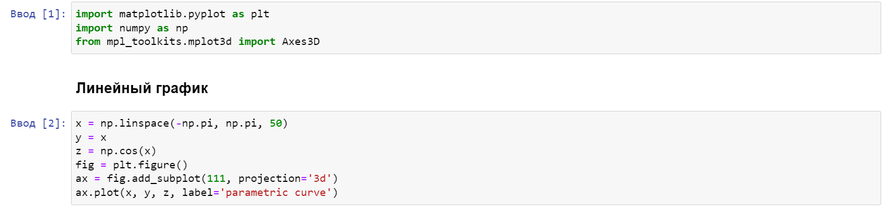

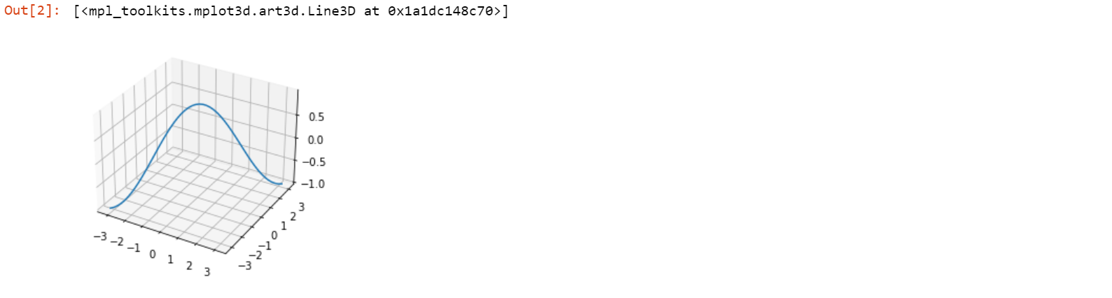

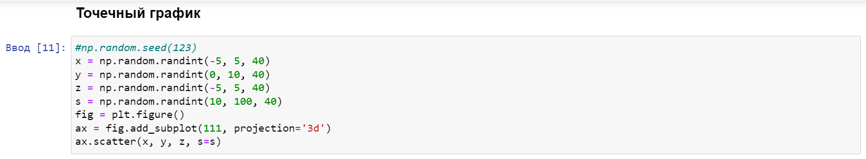

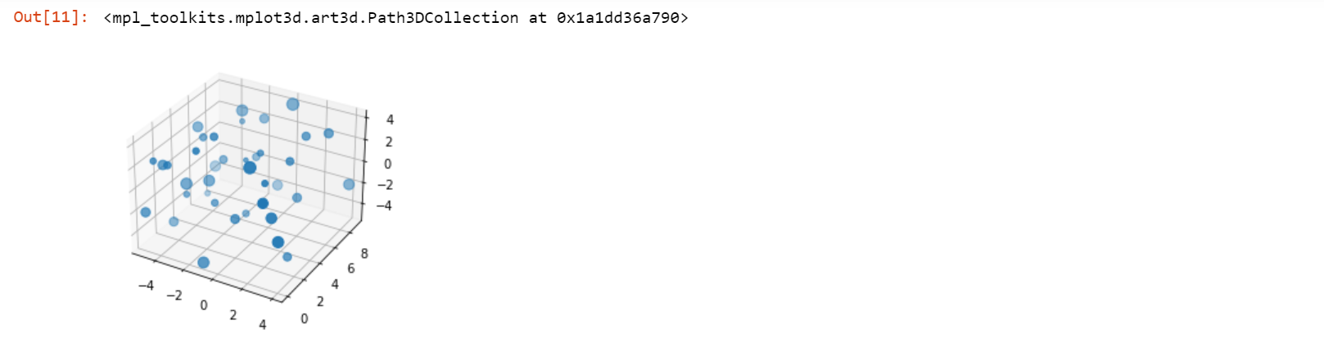

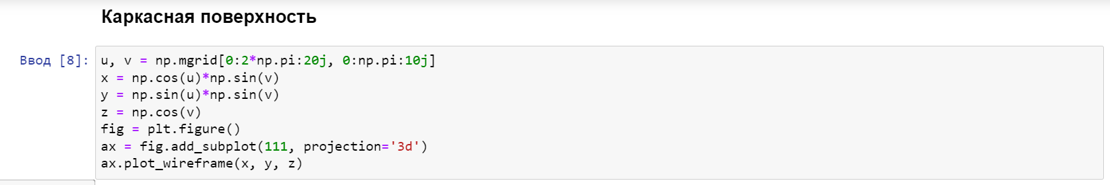

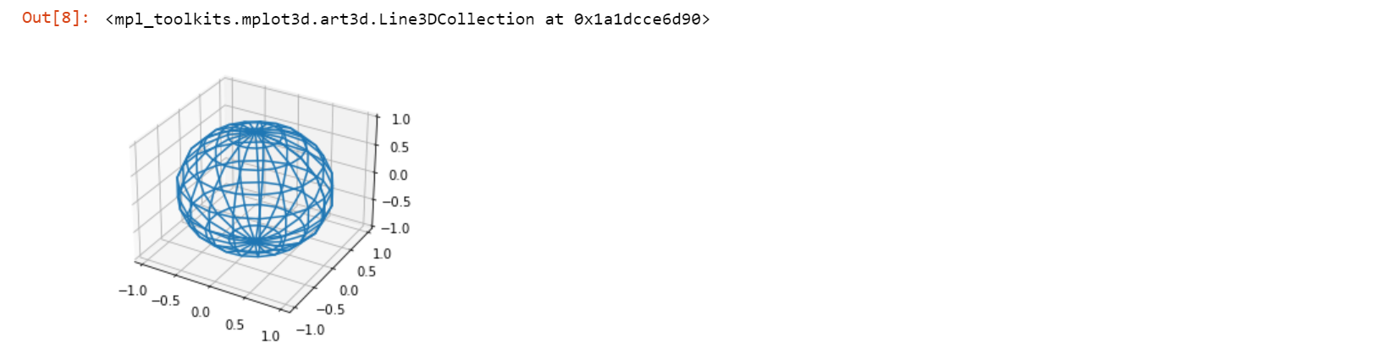

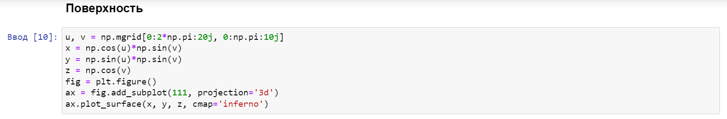

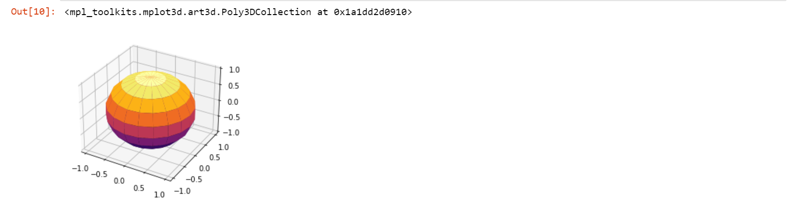

Индивидуальное задание, построение ленты Мебиуса:

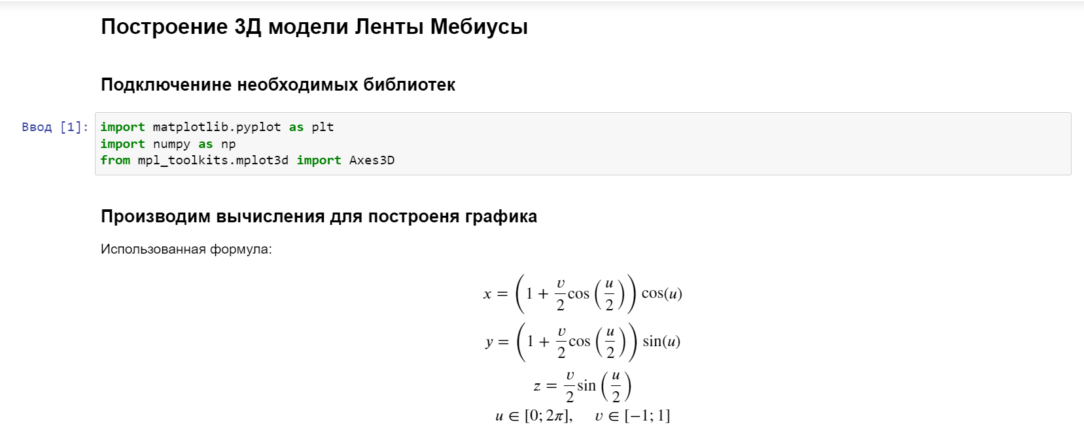

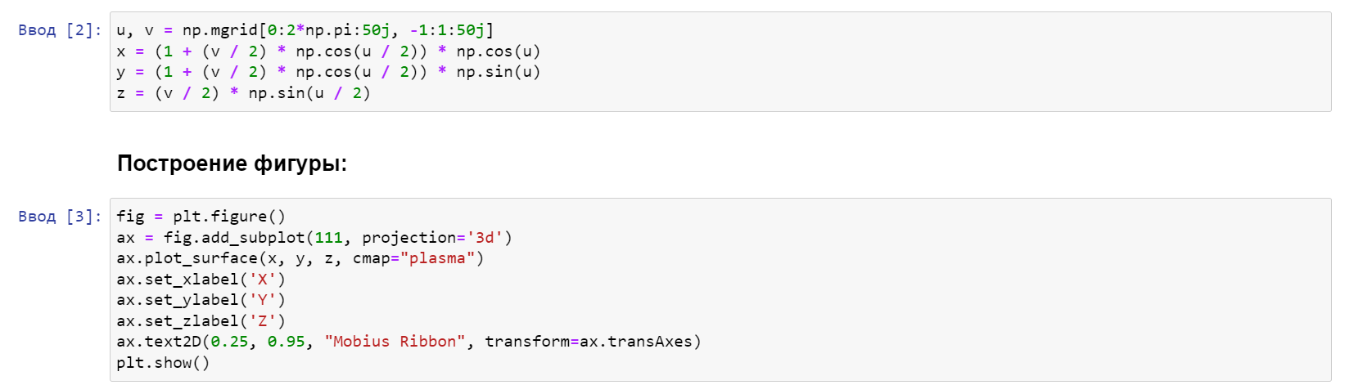

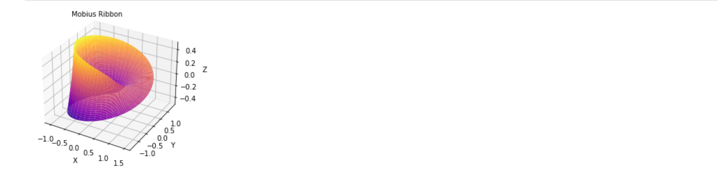

ОТВЕТЫ НА КОНТРОЛЬНЫЕ ВОПРОСЫ:

**1. Как выполнить построение линейного 3D-графика с помощью matplotlib?**

Axes3D.plot(self, xs, ys, *args, zdir=’z’, **kwargs)

* xs: 1D-массив - x координаты.
* ys: 1D-массив - y координаты.
* zs: скалярное значение или 1D-массив - z координаты. Если передан скаляр, то он будет присвоен всем точкам графика.
* zdir: {‘x’, ‘y’, ‘z’} - определяет ось, которая будет принята за z направление, значение по умолчанию: ‘z’.
* **kwargs - дополнительные аргументы, аналогичные тем, что используются в функции plot()
* для построения двумерных графиков.

**2. Как выполнить построение точечного 3D-графика с помощью matplotlib?**

Axes3D.scatter(self, xs, ys, zs=0, zdir=’z’, s=20, c=None, depthshade=True, *args, **kwargs)

* xs, ys: массив - координаты точек по осям x и y.
* zs: float или массив, optional - координаты точек по оси z. Если передан скаляр, то он будет присвоен всем точкам графика. Значение по умолчанию: 0.
* zdir: {‘x’, ‘y’, ‘z’, ‘-x’, ‘-y’, ‘-z’}, optional - определяет ось, которая будет принята за z направление, значение по умолчанию: ‘z’
* s: скаляр или массив, optional - размер маркера. Значение по умолчанию: 20.
* c: color, массив, массив значений цвета, optional - цвет маркера. Возможные значения:
  + Строковое значение цвета для всех маркеров.
  + Массив строковых значений цвета.
  + Массив чисел, которые могут быть отображены в цвета через функции cmap и norm.
  + 2D массив, элементами которого являются RGB или RGBA.
  + depthshade: bool, optional - затенение маркеров для придания эффекта глубины.
* **kwargs - дополнительные аргументы, аналогичные тем, что используются в функции
* scatter() для построения двумерных графиков.

**3. Как выполнить построение каркасной поверхности с помощью matplotlib?**

plot_wireframe(self, X, Y, Z, *args, **kwargs)

* X, Y, Z: 2D-массивы - данные для построения поверхности.
* rcount, ccount: int - максимальное количество элементов каркаса, которое будет использовано в каждом из направлений. Значение по умолчанию: 50.
* rstride, cstride: int - параметры определяют величину шага, с которым будут браться элементы строки / столбца из переданных массивов. Параметры rstride, cstride и rcount, ccount являются взаимоисключающими.
* **kwargs - дополнительные аргументы, определяемые Line3DCollection(https://matplotlib.org/api/_as_gen/mpl_toolkits.mplot3d.art3d.Line3DCollection.html#mpl_toolkits.mplot3d.art3d.Line3DCollection).

**4. Как выполнить построение трехмерной поверхности с помощью matplotlib?**

plot_surface(self, X, Y, Z, *args, norm=None, vmin=None, vmax=None, lightsource=None, **kwargs)

* X, Y, Z : 2D-массивы - данные для построения поверхности.
* rcount, ccount : int - см. rcount, ccount в “Каркасная поверхность (https://devpractice.ru/matplotlib-lesson-5-1-mplot3d-toolkit/#p3)“.
* rstride, cstride : int - см.rstride, cstride в “Каркасная поверхность (https://devpractice.ru/matplotlib-lesson-5-1-mplot3d-toolkit/#p3)“.
* color: color - цвет для элементов поверхности.
* cmap: Colormap - Colormap для элементов поверхности.
* facecolors: массив элементов color - индивидуальный цвет для каждого элементаповерхности.
* norm: Normalize - нормализация для colormap.
* vmin, vmax: float - границы нормализации.
* shade: bool - использование тени для facecolors. Значение по умолчанию: True.
* lightsource: LightSource - объект класса LightSource – определяет источник света,используется, только если shade = True.
* **kwargs - дополнительные аргументы, определяемые Poly3DCollection(https://matplotlib.or
* g/api/_as_gen/mpl_toolkits.mplot3d.art3d.Poly3DCollection.html#mpl_toolkits.mplot3d.art3d.Poly3DCollection).